**XU1402** *Scheda creata il 15 settembre 2025*

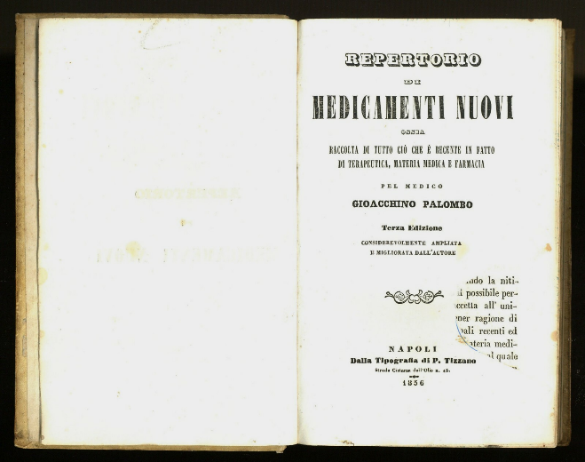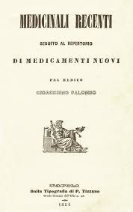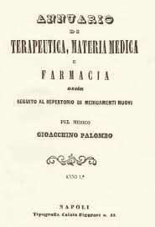

**Descrizione storico-bibliografica**

\***Repertorio di medicamenti nuovi** : modo di prepararli, loro caratteristiche virtù ed usi / Gioacchino Palombo. - Napoli : Tizzano, 1850. - 120 p. ; 21 cm. - FOG0101047

\***Repertorio di medicamenti nuovi** : modo di prepararli, loro caratteristiche virtù ed usi. - Seconda edizione migliorata e grandemente accresciuta dall'autore. - Napoli : dalla tipografia di P. Tizzano, 1852. - 184 p. ; 21 cm. - Titolo nell'occhietto. - PBE0059954

\***Medicinali recenti** : seguito al Repertorio di medicamenti nuovi / Gioacchino Palombo. - Napoli : Tizzano, 1854. - VII, 151 p. ; 22 cm. - FOG0100325

\***Repertorio di medicamenti nuovi,** ossia Raccolta di tutto ciò che è recente in fatto di terapeutica, materia medica e farmacia / pel medico Gioacchino Palombo. - 3. ed. considerevolmente ampliata e migliorata dall'autore. - Napoli : Tip. P. Tizzano, 1856. - VII, 334 p. ; 21 cm. - BA10017552

Variante del titolo: *Raccolta di tutto ciò che è recente in fatto di terapeutica, materia medica e farmacia

\***Annuario di terapeutica, materia medica e farmacia** : ossia seguito al Repertorio di medicamenti nuovi / pel medico Gioacchino Palombo. - Anno 1 (1857)-anno 2/3 (1858/1859). - Napoli : tip. Calata Figurari, 1858-1860. – 2 volumi ; 20 cm. ((L'editore varia: tipografia della vedova di Gioacchino Migliaccio (1860). - NAP0533961

Autore: Palombo, Gioacchino

\***Annuario di terapeutica e di materia medica di farmacia e di tossicologia** **di M. Bouchardat** : seguito da una memoria... - Versione italiana di S. Reyes. – Anno 1 (1857)-anno 2 (1858). – Palermo : Presso i Fratelli Pedone Lauriel, 1858-1859. – 2 volumi. - PAL0088036

Ed. italiana di: *Manuel de matiere medicale de therapeutique comparee et de pharmacie

Autore: Bouchardat, M.

Traduttore: Reyes, Sebastiano

\***Annuario di terapeutica, materia medica, farmacia e tossicologia pel** .... - Anno 1 (1875). - Napoli : N. Jovene, 1875. – 1 volume ; 16 cm. - ACNP P 00071189. - UBO3580956

Soggetto: Farmaci – 1850-1875; Farmacia – 1850-1875; Terapeutica – 1850-1875; Tossicologia – 1850-1875

**Informazioni storico-bibliografiche**

Nel XIX secolo si diffuse in Italia l’interesse per i manuali ricchi delle più importanti novità terapeutiche. A Napoli questo fenomeno era di primo piano e il “Repertorio di medicamenti nuovi” di Gioacchino Palombo ci offre l’esempio non solo di un’opera aggiornata, ma anche di una notevole fortuna editoriale.  
Palombo, medico dotto, lettore delle ricerche mediche e farmaceutiche contemporanee francesi e inglesi, pubblicò a Napoli, nel 1850, il suo utile vademecum. Il “Repertorio” ebbe un successo incredibile e nel 1852 venne stampata una nuova edizione ampliata. Il numero dei rimedi cresceva ogni anno e nel 1854, sempre a Napoli, Palombo stampava una nuova opera: “Medicinali recenti”.  
A suo avviso era necessaria una costante informazione e nel 1858 pubblicò, sempre a Napoli, il suo “Annuario di Terapeutica, Materia Medica e Farmacia”. La caduta del Regno delle Due Sicilie, nel 1860, fu fatale per Palombo e si conosce solo un nuovo numero dell’“Annuario” pubblicato proprio nel 1860.

<https://museo.unifarco.it/it/riviste/202212-dicembre-2022/il-repertorio-di-medicamenti-nuovi-di-gioacchino-palombo-di-giovanni-cipriani-245>.

**Note e riferimenti bibliografici**

* [IL “REPERTORIO DI MEDICAMENTI NUOVI” DI GIOACCHINO PALOMBO / Giovanni Cipriani. In: ATTI E MEMORIE / Accademia italiana di storia della farmacia. | Agosto - Dicembre 2022, p.25-41](https://museo.unifarco.it/it/riviste/202212-dicembre-2022/il-repertorio-di-medicamenti-nuovi-di-gioacchino-palombo-di-giovanni-cipriani-245)